Tor-Tor Bodat Na Haudanan Sebagai Seni Pertunjukan Pada Pesta Rondang Bintang Di Kecamatan Raya Kabupaten Simalungun

Irwansyah
FakultasBahasa Dan Seni
UniversitasNegeri Medan

Abstrak
Penelitian ini bertujuan membahas tentang Tor-tor Bodat Na Haudanan sebagai seni pertunjukkan.Tor-tor Bodat Na Haudanan merupakan tarian hiburan yang berasal dari daerah Simalungun yang sering hadir dalam Pesta Rondang Bintang. Teori-teori yang digunakan berhubungan dengan topik penelitian yaitu teori seni pertunjukan, dan teori bentuk penyajian. Tempat penelitian adalah di daerah huta Simpang Dalig Raya Kecamatan Raya Kabupaten Simalungun. Sampel pada penelitian ini adalah seniman atau tokoh adat dan penari yang mengerti tentang Tor-tor Bodat Na Haudanan. Teknik pengumpulan data meliputi observasi, wawancara, studi kepustakaan dan dokumentasi, kemudian di analisis dengan metode deskriptif kualitatif.Berdasarkan penelitian yang telah dilakukan, Tor-Tor Bodat Na Haudanan sudah menjadi sebuah seni pertunjukan dan selalu hadir dalam setiap Pesta Rondang Bintang di Kabupaten Simalungun. Tor-Tor Bodat Na Haudanan ini merupakan gerak maknawi yang di stirilisasikan oleh penari. Gerak maknawi tersebut antara lain borgohon, manganhon jagul, manangkih hayu/bonani, manggarut badan, manarik bonani ondi, mambikbik buahni hondi, manganhon hondi, manonggori gadung, mangumpat bonani gadung, dan manganhon gadungTor-tor Bodat Na Haudanan ini diiringi oleh seperangkat alat musik tradisional Simalungun yaitu gondrang , sarunei, ogung, mongmongan. Busana yang digunakan dalam Tor-tor Bodat Na Haudanan ini adalah baju lengan panjang warna hitam, celana panjang warna hitam, dan suri-suri.

Kata Kunci:Tor-tor Bodat Na Haudanan,Seni Pertunjukkan,Pesta Rondang Bintang.

Pendahuluan

Pesta Rondang Bintang merupakan pesta budaya rakyat Simalungun yang setiap tahun dilaksanakan, bertujuan memasyarakatkan, menggali budaya dan adat Simalungun kepada generasi muda, pelajar, mahasiswa, tourist domestic dan mancanegara. Tor-Tor Bodat Na Haudanan merupakan tarian hiburan bagi masyarakat Simalungun yang sekarang ini sering dihadirkan dalam Pesta Rondang Bintang. Tarian ini sudah ada sejak dulu dan pencipta tidak diketahui. Dibuktikan dengan tarian ini ada disetiap desa didaerah Simalungun dan selalu ditampilkan di Pesta Rondang Bintang dengan membawa nama desanya. Gerak tari ini dari desa yang satu dengan desa yang lain tidak seluruhnya sama. Gerak tor-tor Bodat Nahaudanan merupakan improvisasi dari penarinya. Gambaran tingkah laku monyet/bodat menjadi dasar pengembangan gerak dalam Tor-Tor Bodat Na Haudanan ini. Tari ini ditarikan oleh 1 orang penari tetapi tidak menutup kemungkinan untuk ditarikan oleh lebih 1 orang.Keunikan Tor-torBodat Nahaudanan ini membuat penulis merasa tertarik untuk mengangkat tarian ini menjadi topik penelitian.

Tinjauan Pustaka

- Pengertian Keberadaan
Menurut Surayin (2012:14) mengatakan bahwa “Keberadaan adalah kehadiran yang berasal dari kata “ada”. Dalam arti khusus keberadaan ini sering dihubungkan untuk memenuhi sesuatu yang sudah lama ada, namun perlu diangkat atau diselidiki kembali”.Menurut Sumandiyo Hadi (2005:20) mengatakan bahwa “ Kehadiran tari dalam masyarakat, kadang-kadang sebagai kesenangan belaka, sebagaimana seni sering didefinisikan sebagai usaha untuk menciptakan bentuk yang menyenangkan baik kesenangan untuk penciptanya sendiri maupun bagi orang lain.
Dari definisi diatas dapat disimpulkan bahwa kata keberadaan mengandung arti tentang kehadiran sesuatu atau masa yang sebelumnya belum ada dan kehadiran tari berfungsi sebagai kesenangan yakni dalam istilah lain dapat disebutkan sebagai tari yang berfungsi sebagai hiburan. . Berdasarkan pendapat diatas bahwa keberadaan Tor-Tor Bodat Nahaudanan adalah kehadiran tari tersebut yang berhubungan dengan bentuk penyajian dan ekspresi penari pada pertunjukan di Pesta Rondang Bintang di Kecamatan Raya Kabupaten Simalungun.

- Pengertian Tor-Tor
Tor-Tormerupakan bahasa daerah Simalungun yang berarti tari.Tor-Tor merupakan sebutan untuk melambangkan ekspresi jiwa manusia baik dalam sukacita, dukacita ataupun suasana lainnya. Ekspresi tersebut dituangkan dalam gerak tari (tor-tor). Menurut Junaidi Sipayung (2013:1) bahwa:
Tor-tor = Tari. Manortor atau menari adalah menggerakkan tubuh, organ-organ tubuh dari kaki hingga kepala yang mencakup sebagian atau seluruh badan, tangan, kelenturan tubuh, kelentikan kelekukan jari-jaridan pandangan mata serta mimik wajah sesuai dengan ketentuan-ketentuan standar gerakan yang sudah ditetapkan atau gerakan bebas yang terikat atau tidak terikat pada formulasi untuk menyampaikan makna dan tujuan tarian itu sendiri yang sesuai dan seirama musik pengiringnya.

Dari beberapa uraian diatas dapat kita kaitkan dengan Tor-torBodat Na Haudanan maka terlihat bahwa adanya gerak-gerak yang ritmis yang terdiri dari pola-pola individu atau kelompok yang disertai ekspresi atau suatu ide tertentu, serta gerak-gerak yang sudah mengalami distilisasi dan distorsi, seperti adanya gerak-gerak yang menirukan monyet memanjat, serta menecrminkan tentang keceriaan dan kelucuan.

- Pengertian Bodat Na Haudanan
BodatNahaudananberasaldaribahasaSimalungun yang artinyaMonyetkehujanan.Tor-tor Bodat Na Haudananinimengisahkantentangmonyet yang kehujanan.Ada seorangpetani yang sedangmenjagailadanganya, petaniinimengetahuiadaseekormonyet yang sedangmengintaitanamandiladanganya.Petaniinimemperhatikansetiapgerak-geriktingkahlakumonyettersebut, dari yang memanjatpohon, mencuri, mempertahankandiri, danmengintaimangsa.Kemudiandatanglahhujandanmonyetitu pun kocar-kacirkebingungan. (Wawancara dengan Bapak Sahat Damanik, tanggal 10 Maret 2013 di Raya).

- Pengertian Pesta Rondang Bintang
Rondang berarti terang benderang, melebihi terang yang biasa. Maka rondang bintang sering diartikan sebagai bintang yang terang benderang . Tiap satu bulan sekali bulan memancarkan cahaya dengan penuh semalam suntuk ditambah cahaya bintang-bintang lainnya, maka terjadi terang benderang (rondangbintang). Proses terjadinya Pesta Rondang Bintang berawal dari kebiasaam pola hidup masyarakat Simalungun yaitu bergotong royong (marharoan). Saat marharoan ini orang tua menyempatkan diri memberi nasehat antar sesama anggota, terutama muda-mudi tentang jenis tata krama kehidupan. Rondang Bintang ini biasanya dimanfaatkan muda-mudi belajar menari dan mainan lainnya, dengan penuh suka ria dihalaman (laman bolag). Lama kelamaan semakin membudaya di tiap huta (desa) dan akhirnya tiap huta membentuk rondang bintang dan saling berkunjung . Pesta Rondang Bintang adalah pesta rakyat oleh rakyat dan untuk rakyat. Pesta Rondang Bintang juga merupakan salah satu wadah menggali, menumbuh kembangkan dan mensosialisasikan adat dan budaya Simalungun.

- Teori Bentuk Penyajian
Menurut Sal Murgianto (1983:35) menjelaskan:
“Ada dua macam bentuk penyajian yang dikenal dengan sebutan representatif dan manifestatif. Bentuk penyajian refresentatif lebih cenderung ke arah realisme, sedangkan manifestatif tidak mengungkapkan masalah secara langsung. Bentuk penyajian tari meliputi cara menyajikan, waktu menyajikan, serta perlengkapan dan properti yang dibutuhkan”.

Dari pendapat di atas dapat kita ketahui bahwa bentuk penyajian tari dapat dibagi menjadi dua, yakni bentuk penyajian yang biasanya mengarah kepada kenyataan yang diungkapkan secara langsung. Sedangkan yang kedua yaitu bentuk penyajian yang mengungkapkan masalah secara tidak langsung yang biasanya berhubungan dengan cara menyajikan serta perlengkapan dan properti yang dibutuhkan.
Menurut Hermin (1980:9) mengatakan bahwa “Dalam bentuk penyajiaanya tari ditopang oleh berbagai elemen yaitu: gerak tari, pola lantai, iringan, tata rias dan busana, properti, serta tempat pementasan”.
Berdasarkan uraian diatas, bentuk penyajian Tor-Tor Bodat Nahaudanan ini merupakan bentuk penyajian refresentatif dan manifestatif. Tor-Tor bodat Na Haudanan ini nyata diungkapkan secara langsung melalui gerak tarinya. Dan diungkapkan secara tidak langsung melalui cara menyajikan, waktu penyajian serta perlengkapan dan properti yang digunakan.

- Teori Seni Pertunjukkan
IstilahsenipertunjukansertapertunjukanbudayadalambahasaIndonesia danBahasaMelayuadalahsebagaipadanandariistilah “ferfoming art” atau “cultural performance”. Menurut Edy Sedyawati (1981: 58) bahwa:
“Seni mempunyai nilainya sebagai penikmat, yang terwujud sebagai pengalaman yang berisi pembayangan (imaji) dan penjadian (proses). Suatu olah seni patut disebut seni apabila ia mampu memberikan kebahagiaan, memberikan makanan kepada rasa, melalui pengalaman tersebut. Pengalaman itu bisa berbeda-beda dirasakan oleh setiap individu, bergantung pada kesiapan masing-masing. Pertamanya seni itu berpangkal pada si seniman, namun mendapatkan kesempurnaan apabila terdapat suatu penerimaan pada pihak si penikmat”.

Menurut Sal Murgianto, pertunjukan adalah semua tingkah laku yang dilakukan seseorang didepan orang lain dan mempunyai pengaruh terhadap orang tersebut. Sesuai dengan pendapat tersebut, Tor-tor Bodat Na Haudanan merupakan tingkah laku seekor monyet yang di implementasikan kedalam gerak oleh penari. Penari menampilkan Tor-tor Bodat Na Haudanan tersebut dan penonton terhibur melihat penampilan Tor-tor Bodat Na Haudanan tersebut.

Menurut Edy Sedyawati (1981:60) mengatakan bahwa “Seni pertunjukan adalah sesuatu yang berlaku dalam waktu. Seni pertunjukan sebagai suatu pengalaman bersama di mana penonton dan pemain saling berhubungan. Seni pertunjukan pada pokoknya adalah sesuatu yang membutuhkan kelompok dan memberikan suatu pengalaman langsung”.Berdasarkan uraian diatas, pada Tor-Tor Bodat Na Haudanan ini hadir sebagai seni pertunjukan pada Pesta Rondang Bintang di Kecamatan Raya Kabupaten Simalungun.

Metode Penelitian

Penelitianmenggunakanmetodekualitatifmealuipendekatandeskriptif, karenadapatmemberikanketerangan yang akuratdanjelassesuai yang dibutuhkan.Waktu yang digunakan untuk membahas tentang Tor-tor Bodat Na Haudanan sebagai seni pertunjukan pada Pesta Rondang Bintangdi Kecamatan Raya Kabupaten Simalungun dilakukan pada awal bulan Juli sampai bulan September 2016. Tempat penelitian adalah di daerah huta Simpang Dalig Raya Kecamatan Raya Kabupaten Simalungun. Populasi pada penelitian ini adalah seniman atau tokoh adat dan penari yang mengerti tentang Tor-tor Bodat Na Haudanan, sampel pada penelitian ini adalah bagian dari populasi , yaitu seniman atau tokoh adat dan penari yang mengerti tentang Tor-tor Bodat Na Haudanan. Teknik pengumpulan data meliputi observasi, wawancara, studi kepustakaan dan dokumentasi.

Tabel 1
Dafttarwawancaradengannarasumber
No | Topik | Wawancara/DaftarPertanyaan | Kesimpulan
1. | AdatistiadatMasyarakatSimalungun | - BagaimanatradisimasyarakatSimalungun, khususnyapadaacaraadatPestaRondangBintang?
2. | Tor-tor Bodat Na Haudanan | - BagaimanasejarahterciptanyaTor-tor Bodat Na Haudanan?  - BagaimanaBentukGerakTor-tor Bodat Na Haudanan?
3. | Musik | - AlatmusikapayngdigunakanuntukmengiringiTor-tor Bodat Na Haudanan?
4 | RiasdanBusana | - Bagaimanatataris yang digunakandalampenampillanTor-tor Bodat Na Haudanan?  - Busanaapa yang digunakanetikamenampilkanTor-tor Bodat Na Haudanan?

Hasil Dan Pembahasan

Proses terjadi Pesta Rondang Bintang berawal dari kebiasaan pola hidup masyarakat Simalungun yaitu bergotong royong. Gotong royong adalah satu-satunya pola hidup musyawarah mufakat untuk mencakup seluruh warga desa mulai dari anak-anak sampai orang dewasa. Anak-anak, muda-mudi, sangat hormat pada orang tua tanpa pandang bulu, mereka taat melaksanakan hasil musyawarah desa. Sebagai wilayah agraris, mereka melaksanakan gotong royong dalam mengolah tanah.
Saat marharoan (gotong royong), orang tua menyempatkan diri memberi nasehat antar sesama anggota, terutama pada muda-mudi tentang jenis tata krama kehidupan. Awal Rondang Bintang adalah hasil musyawarah dalam Haroan di mana orang tua turut melibatkan diri mendampingi muda-mudi. Musyawarah ini berkembang jadi musyawarah desa yang dipandu oleh puang (Perangkat Pemerintahan Desa). Hasil musyawarah /mufakat tentang Rondang Bintangadalahsebagaiberikut:
- Dibentuklah Rondang Bintang satu kali setiap tahun
- Mempersiapkan muda-mudi belajar menari, nyanyian berbalas pantun, memakai pakaian adat yang dibimbing pihak orang tua.
- Orang tuat terlibat dalam acara pelaksanaannya, dalam tari, memberi nasehat, serta pembiayaan.
Berita rondang bintang dari desa ke desa meluas, dan akhirnya tiap huta membentuk rondang bintang dan berkembang menjadi saling berkunjung. Rondang bintang adalah khusus pesta dari rakyat oleh rakyat dan untuk rakyat dapat juga disebut Pesta ni garama anakboru (Pesta Muda-Mudi). Pesta muda-mudi, sekaligus menerima nasihat dari pihak orang tua. Dengan terbukanya hubungan antar desa dalam rondang bintang maka wawasan muda-mudi jadi luas dan berkembang. Pesta Rondang Bintang salah satu wadah menggali, menumbuh kembangkan dan mensosialisasikan adat budaya Simalungun.
Bodat Na Haudanan berasal dari bahasa Simalungun yang artinya monyet kehujanan. Ada seorang petani yang sedang menjaga ladangnya, petani ini mengetahui ada seekor monyet yang sedang mengintai tanaman di ladangnya. Petani ini memperhatikan setiap gerak-gerik tingkah laku monyet tersebut, dari mengintai sekeliling, mencuri jagung, memamakan jagung, mengambil labu, memakan labu, memanjat ranting, melihat sekeliling, mengambil dan memakan ubi dan datanglah hujan dan monyet itu pun kocar-kacir kebingungan dan kedinginan.Tor-Tor Bodat Na Haudanan ini merupakan gerak maknawi yang distirilisasikan oleh penari. Gerak maknawi tersebut antara lain borgohon, manganhon jagul, manangkih hayu/bonani, manggarut badan, manarik bonani ondi, mambikbik buahni hondi, manganhon hondi, manonggori gadung, mangumpat bonani gadung, dan manganhon gadung. Dari gerak maknawi tersebut setiap penari mengimprovisasikannya tergantung kepada kreativitas ataupun pengalaman penari. Sehingga dalam setiap penampilan Tor-Tor Bodat Na Haudanan dari setiap penari berbeda-beda, ada penari yang menampilkan gerak borgohon urutan gerak yang pertama dan ada penari yang menampilkan gerak manangkih hayu/ bonani sebagai urutan gerak yang pertama.Selama penelitian ini dilakukan dan dari beberapa narasumber yang penulis telusuri di acara Rondang Bintang XXVIII Kabupaten Simalungun, maupun wawancara dengan tokoh-tokoh Simalungun dan para penari Tor-tor Bodat Na Haudanan, tidak terungkap jelas kapan tor-tor ini tercipta, dan siapa penciptanya.Dahulunya, Tor-Tor Bodat Na Haudanan ini merupakan tarian hiburan bagi masyarakat Simalungun. Gerak dari Tor-tor Bodat Na Haudanan merupakan improvisasi dari penarinya. Sehingga, setiap penari dari kecamatan yang satu dengan kecamatan lainnya berbeda. Ekspresi penari juga diutamakan dalam tarian ini, ekspresi lucu yang bisa membuat orang yang melihatnya atau penonton tertawa.
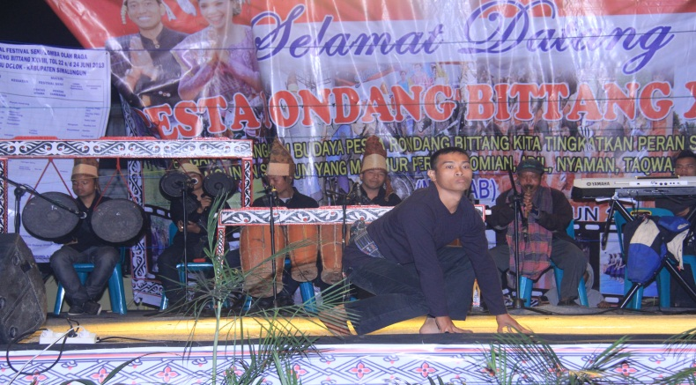

Gambar 1:
PertunjukanTor-tor Bodat Na Haudanan
dalamacaraPestaRondangBintang

Tabel 2
DanceskripTor-tor Bodat Na Haudanan
No. | Tahap/Ragam Gerak | Gambar | Uraian Gerak
1. | Intro Masuk Hormat |  | Penari masuk saat gondrang dimainkan. Dengan posisi menhadap ke penonton, penari memberikan penghormatan kepada penonton.
2. | Borgohon | 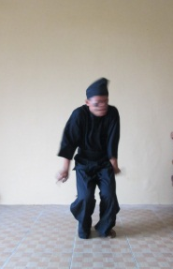 | Penari melakukan gerakan kedinginan yaitu dengan mengibas-ibaskan badannya.
3. | Mardalan manorih siamun pakon siambilou | 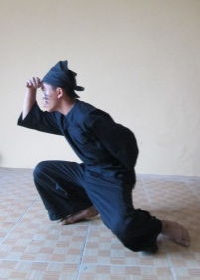 | Penari berjalan sambil melihat kiri dan kanan, seakan-akan seperti mengintai sekeliling.
4. | Manganhon jagul | 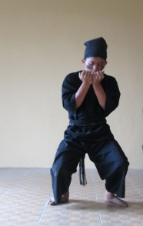 | Penari mengambil jagung, mengupas serta memakan jagung tersebut.
5. | Manangkih Hayu/bonani |  | Penari bergerak seperti mengambil ranting dan memanjatnya sampai ke atas.
6. | Manorih siamun pakon siambilou | 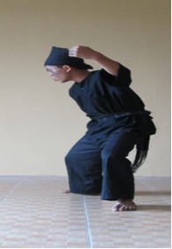 | Penari melakukan gerakan melihat ke kiri dan ke kanan.
7. | Manggarut badan | 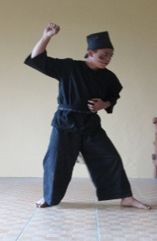 | Penari menggaruk badannya yang gatal.
8. | Manarik bonani hondi |  | Penari menarik narik ranting cabang pohon labu, sampai buah labunya didapat.
9. | Mambikbik buahni hondi | 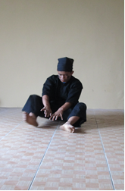 | Setelah buah labu di dapat, penari pun mengupas labu itu.
10. | Manganhon Hondi | 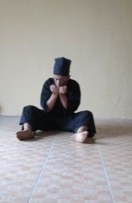 | Penari memakan buah labu yang sudah didapat.
11. | Manonggori gadung | 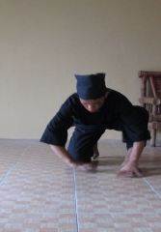 | Setelah manganhon hondi, penari berjalan melihat dan mencari ubi. Kemudian menggali tanaman ubi tersebut.
12. | Mangumpat bonani gadung | 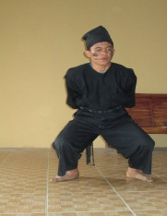 | Penari membelakangi pohon ubi tersebut, dan mencabut pohon ubinya.
13. | Manganhon gadung | 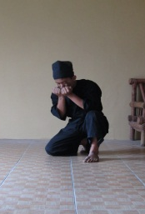 | Setalah ubi berhasil dicabut, penari memakan ubi.
14. | Hormat Penutup | 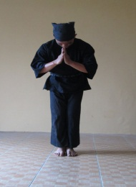 | Penarimemberikan penghormatan kepada penonton.

Bentuk penyajian Tor-tor Bodat Na Haudanan inipenari harus mempunyai kemampuan, terampil dalam olah gerak, peka terhadap musik, dan dapat mengekspresikan tari yang dibawakan serta dapat mengolah atau mengisi ruang panggung yang digunakandalampertunjukannyayaitu panggung yang membedakan antara penari dan penonton.Biasanyapenarimenggunakanbaju berwarna hitam lengan panjang dan celana panjang hitam, suri-suri di ikatkan ke pinggang seperti menyerupai ekor.Gerakanpenaridiiringiolehmusik yang berasaldari instrument musiktradisionalSimalungunantara lain dapatdijelaskanmelaluitabeberikut :
Tabel 3
InstrumenMusikPengiringTor-tor Bodat Na Haudanan
No | NamaInstrumenMusik | Gambar | Keterangan
1. | Gondrang | 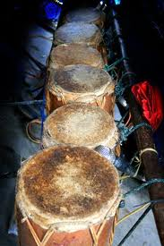 | Terbuat dari batang pohon nangka yang dibagian dalamnya dilubangi dengan menggunakan pisau. Kemudian lembaran kulit bagian kepala terbuat dari kulit kerbau, atau kulit kambing yang dipotong berbentuk lingkaran dipasang dalam keadaan basah
2. | Ogung | 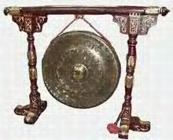 | Terbuat dari bahan logam, perunggu yang berukuran berkisar 30-40 cm pada jarak 7 atau 8 cm dari lingkar luar. Dimainkandengancara di pukulmenggunakanpemukulkayu.
3. | Mong-mong | 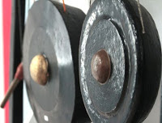 | Terdiri dari dua buah yang bentuknya sama dengan ogung, terbuat dari kuningan yang berdiameter antara 15-20 cm dengan lebar antara 5 hingga 7 cm. Sekitar 2,5 cm dari luar terdapat tonjolan kecil yang berdiameter 4 cm menonjol setinggi 2,5 cm.
4. | Sarunei | 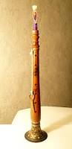 | Alat musik tiup dengan buluh (laras) terbuat dari bahan kayu silastom atau juhar yang merupakan jenis-jenis kayu keras. Sarunei memiliki 7 lubang yang menentukan tinggi rendahnya bunyi, dan berguna sebagai pembawa melodi.

Kesimpulan

Berdasarkanhasil penelitian terhadap Tor-Tor Bodat Na Haudanan Sebagai Seni Pertunjukan pada Pesta Rondang Bintang di Kecamatan Raya Kabupaten Simalungun, dapat disimpulkan bahwaTor-tor Bodat Na Haudanan adalah tari tradisional yang memiliki urutan cerita singkat sebagai dasar pengembangan gerak wantah berupagerak-gerikmonyet menjadi gerak tari dalam bentuk improvisasi penari.Tarian memiiki fungsi sebagai hiburan dalam acara adat Pesta Rondang Bintang yang diadakan setahun sekali oleh masyarakat Simalungun. Dalam pertunjukannya Tor-Tor Bodat Na Haudanan menggunakan Instrumen musik tradisional yaitu gondrang, ogung, mong-mong dan sarunei. Busana yang digunakan pada Tor-tor Bodat Na Haudanan yaitu busana yang sederhana yang mencirikan khas Simalungun yaitu baju dan celana warna hitam dan suri-suri.

Daftar Pustaka

Hadi, Sumandiyo. 2005. SosiologiTari. Yogyakarta: PenerbitPustaka.
Hermin, Kusmayati. 1989. “Makna Tari Dalam Upacara di Indonesia. Jakarta.
Murgianto, Sal. 1983. Koreografi Pengetahuan Dasar Komposisi Tari. Jakarta: Depdikbud.
Sedyawati, Edi. 1981. PertumbuhanSeniPertunjukan. Bandung: STSI Press.
Sipayung, Junaidi. 2013. Mengenal Tor-tor danHagualonSimalungun. PematangSiantar: SanggarsenidanBudayaSimalungunBhatara Guru.
Surayin.2001. KamusUmumBahasa Indonesia. Bandung: YramaWidya
Sekilas tentang penulis : Irwansyah, S.Sn., M.Sn. adalah dosen pada jurusan Sendratasik Program Studi Pendidikan Tari FBS Unimed.

